Agrégation Interne 2000

Exercices de Diffraction, Thermodynamique

Exo n°1 : Monochromateur à réseau (ENSAM 1977).
La figure 2 représente un monochromateur à réseau, c'est-à-dire un dispositif permettant d'obtenir une onde monochromatique à partir d'une source blanche (lampe à incandescence) ; le réseau plan R, utilisé par réflexion, présente les deux caractéristiques suivantes :
Nombre de traits par millimètre : n = 500, nombre total de traits N = 10 000.
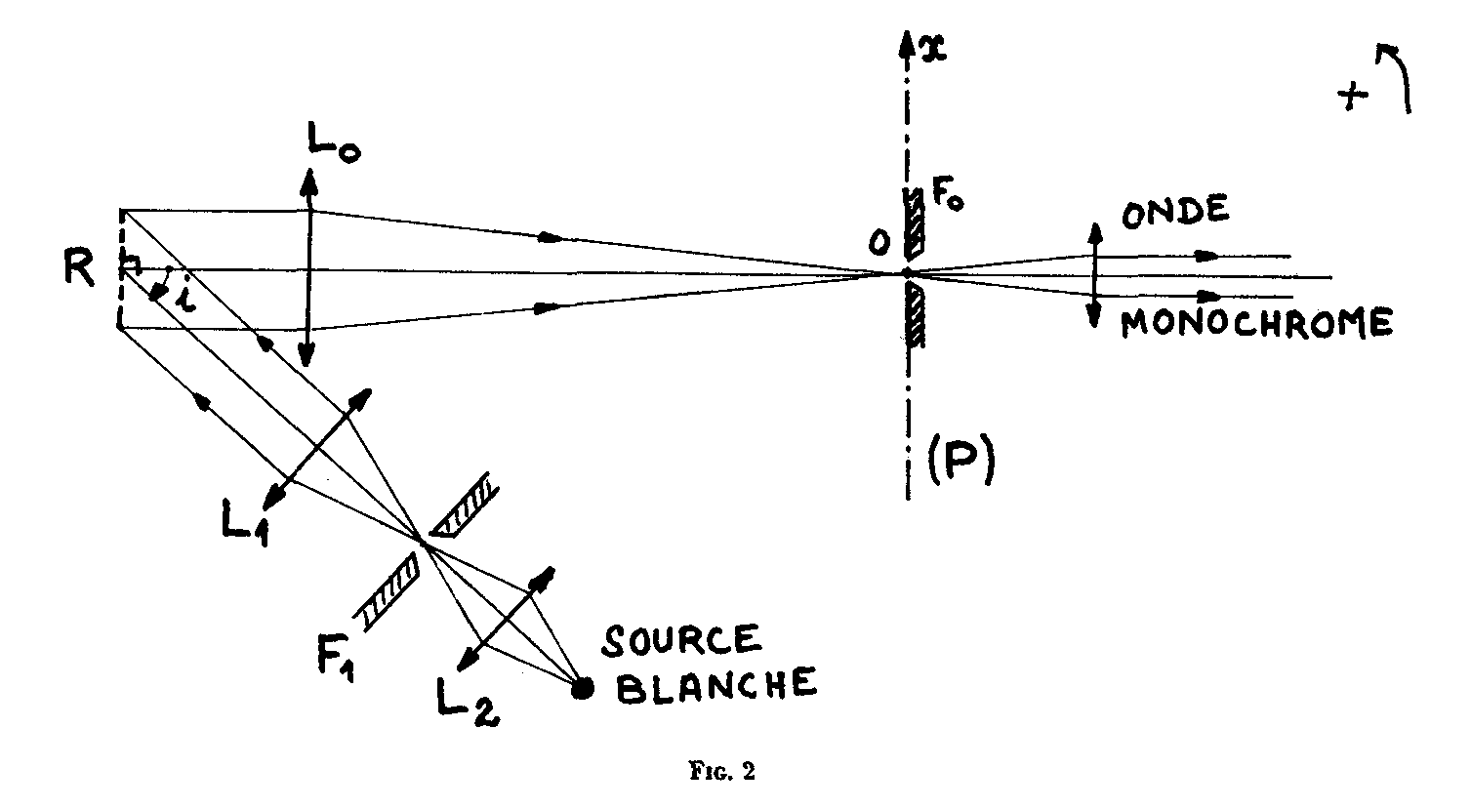
Les lentilles L₁ et L₂ permettent, avec la fente - source F₁, d'éclairer R sous une incidence i. La lentille L_{o}, de distance focale f = 1 m, a son axe normal au plan de R ; en son foyer se trouve la fente F_{o}.
Dans tout le problème on comptera positivement :
Les angles, dans le sens trigonométrique ;
Les abscisses x, dans le plan focal P de L_{o}, vers le haut à partir du centre O de F_{o}.

1.1. Quelle valeur doit-on donner à l'angle d'incidence i pour obtenir sur la fente F_{o} la radiation de longueur d'onde λ_{o} = 0,5 µm dans le spectre d'ordre 2 ?
Dans tout le problème on conservera cette incidence.

1.2. Pour une longueur d'onde λ différente de 0,5 µm, les rayons diffractés par le réseau, dans l'ordre 2, convergent en un point de P d'abscisse x.
1.2.a. Calculer x (en millimètres) en fonction de l'écart $\left(λ−λ_{o}\right)$ exprimé en micromètres.

1.2.b. Donner une expression approchée de x, toujours en fonction de $\left(λ−λ_{o}\right)$, si l'on ne s'intéresse qu'aux longueurs d'onde très voisines de λ_{o}.

1.3. La fente F_{o} présente une largeur a = 0,1 mm : elle laisse donc passer les radiations dont les longueurs d'onde sont comprises entre $λ_{o}−\frac{{Δλ}_{1}}{2} ∧ λ_{o}+\frac{{Δλ}_{1}}{2}$.
1.3.a. Calculer l'intervalle Δλ₁.

1.3.b. Calculer l'intervalle Δλ correspondant au pouvoir séparateur du réseau et le comparer à Δλ₁.

1.3.c. Si la fente - source F₁ a une largeur telle que les radiations dont les longueurs d'onde sont comprises entre $λ_{o}−\frac{{Δλ}_{1}}{2} ∧ λ_{o}+\frac{{Δλ}_{1}}{2}$ traversent la fente F_{o} supposée de largeur nulle, calculer la bande passante totale ${Δλ}_{t}$ du monochromateur.

2. On dispose devant la fente F_{o} une lame L transparente, à faces parallèles, d'épaisseur e = 5 mm et d'indice n = 1,6.
2.1. La lame L étant normale à l'axe de L_{o}, calculer le pourcentage du flux d'énergie qui la traverse. On négligera les réflexions multiples.

2.2. La lame L est maintenant inclinée d'un angle θ (cf figure 3) : les rayons qui parviennent sur la fente F_{o} sont ceux qui en l'absence de L parvenaient au point d'abscisse x₁.
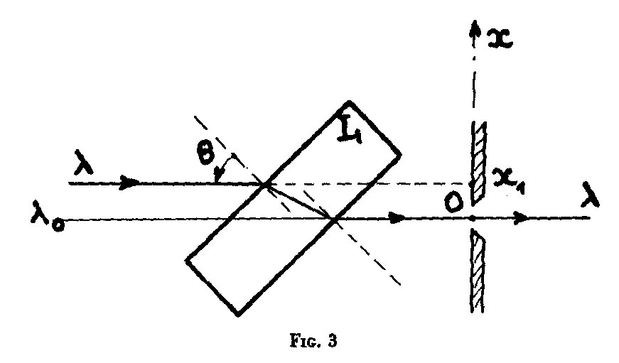
Calculer x₁ (en millimètres) en fonction de θ (en radians) si cet angle est suffisamment petit pour que l’on puisse écrire : $\text{sin}θ≈θ$.

3. La lame L, toujours devant la fente F_{o}, est maintenant montée sur un galvanomètre à cadre mobile à la place du miroir. Lorsque le courant I dans l'appareil est nul, on a θ = 0.

3.1. Sachant que la sensibilité du galvanomètre est de 1 rd /mA calculer la sensibilité $\frac{dλ}{\text{dI}}$ avec laquelle le courant I permet de contrôler la longueur d’onde λ transmise par le monochromateur.

3.2. Quelle valeur faut-il donner à I pour que la longueur d'onde λ transmise par l'appareil soit telle que l’on ait : $λ−λ_{o}={Δλ}_{t}$?

Exo n°2 : Pompe à chaleur à fréon.
Une pompe à chaleur à fréon 22 (CHF2Cl : difluoro-monochlorométhane) prélève de la chaleur à un circuit d'eau froide & en cède à l'eau chaude qui circule dans le sol de l'habitation. Le fluide (fréon) décrit le cycle suivant :
* entre les points 1 & 2, dans l'évaporateur (E), il subit une vaporisation qui le porte au point 2 à l'état de vapeur saturante, à la pression P2 & à la température T2 ;
* cette vapeur saturante entre dans le compresseur (CP) (état 2) & en sort au point 3, à la pression P3 & à la température T3. La compression sera supposée isentropique ;
* à la sortie du compresseur (état 3), la vapeur entre dans le condenseur (CD), où elle se refroidit de façon isobare (P3 = P4) jusqu'à la température T4, le fréon étant à l'état de liquide saturant au point 4. On appellera 5 le point où la vapeur devient saturante ;
* à la sortie du condenseur (état 4), le liquide saturant entre dans le détendeur (D), & le fluide en sort à la pression P1, à la température T1, & avec le titre en vapeur x1 ;
L'installation, représentée sur la figure suivante, est entièrement calorifugée, l'énergie cinétique macroscopique est partout négligeable, & la constante des gaz parfaits vaut R = 8,314.10-3 kJ.K-1mol-1. On donne la masse molaire du fréon : M = 86,5 g.mol-1. Données : P2 = 5 bars, P3 = 15 bars, chaleur massique de l'eau liquide froide (supposée constante) cl = 4,18 kJ.kg-1K-1.

A. Questions générales :

1. Que peut-on dire des processus 1-2 dans l'évaporateur & 5-4 dans le condenseur ? Justifier la réponse. Déterminer la nature du processus dans le détendeur.

2. Représenter sur le diagramme le cycle 1-2-3-5-4-1.

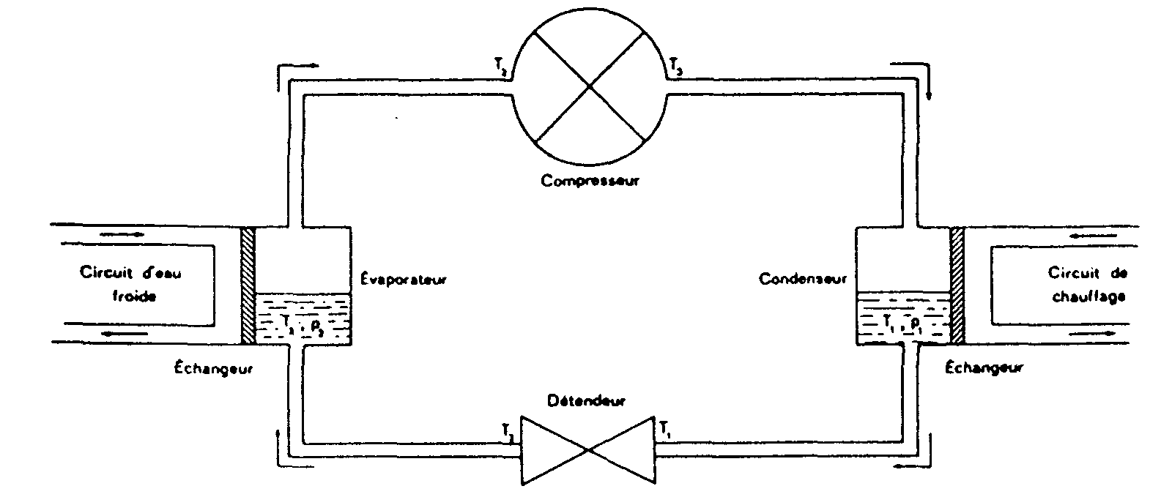
3. Lire sur le diagramme les températures T, les entropies massiques s, les pressions P, les enthalpies massiques h, aux points 1, 2, 3, 4, 5 & présenter les résultats sous forme de tableau. Lire également le titre x1.

4. Détermination des caractéristiques du fluide : calculer le γ du fréon à partir de la compression 2-3. Commenter la valeur numérique obtenue. Calculer les chaleurs latentes de vaporisation aux températures T2 & T4, soit lvap(T2) & lvap(T4). Conclusion ?

B. Etude du compresseur :

5. Calculer, à partir du diagramme, le travail indiqué massique w23 mis en jeu sur le compresseur. Un calcul avec le modèle du gaz parfait serait-il justifié ?

C. Etude du condenseur :

6. On appelle q1 la quantité de chaleur massique échangée entre le fréon & le condenseur, donc sur le trajet 3-4. Déduire du diagramme la valeur de q1.

D. Etude du détendeur :

7. Rappeler la formule fondamentale donnant l'entropie massique du mélange liquide-vapeur, & la convention déterminant l'état s = 0. Déduire du diagramme la température du point triple To du fréon. A partir de la valeur de s4 lue précédemment, en déduire la chaleur massique clF du fréon liquide. En déduire la variation d'entropie massique Δs41 entre les points 4 & 1, & comparer à ce que l'on obtiendrait en utilisant le tableau de la question 3. Proposer une explication pour l'écart des valeurs.

E. Etude de l'évaporateur :

8. On appelle q2 la quantité de chaleur massique échangée entre le fréon & l'évaporateur, donc sur le trajet 1-2. Déduire du diagramme la valeur de q2.

F. Etude globale du cycle :

9. A partir des résultats obtenus aux questions précédentes, vérifier le Premier Principe.

10. Définir & calculer l'efficacité e de la pompe à chaleur. Quelle condition doivent vérifier les températures T2 & T4 pour améliorer e ? Quel avantage présente ce chauffage par rapport au chauffage électrique ?

Exo n°3 : Générateur d’ultrasons (Banque PT 1998).
Dans cette seconde partie, le ou les transducteurs sont alimentés par un générateur de tension de fréquence constante. Un transducteur ultrasonore, lorsqu'il est excité, génère des variations de pression dans le milieu environnant. Ces variations de pression constituent une onde ultrasonore. On s'intéresse à leur amplitude P(M), et on notera P(M) l'amplitude complexe associée à la variation de pression vibratoire au point M.

1. Rayonnement d'un seul transducteur :

Les transducteurs réellement utilisés ont une section circulaire, mais pour simplifier les calculs, on étudie dans cette question 1 le rayonnement d'un transducteur élémentaire de section carrée.
On souhaite calculer l'amplitude de l'onde de pression générée du côté de l'axe des z > 0, par le transducteur, en un point M situé dans le plan xOz et très éloigné de la source. Sa position est repérée par les deux grandeurs r et θ. On a r = OM.
On suppose que la pression a une amplitude complexe constante P₀ sur tout le carré 2a × 2a, et que la pression est nulle sur tout le reste du plan z = 0.
Pour obtenir la valeur de P(M) dans le plan xOz on peut appliquer le principe de Huyghens-Fresnel : l'ouverture est "découpée" en une infinité de rubans de largeurs dx, repérés par la coordonnée x. On suppose que chacun de ces rubans génère une onde dont les lignes équiphases dans le plan xOz sont des cercles centrés sur le ruban considéré. L'onde reçue en M est alors obtenue en effectuant la somme des ondes émises par chacun des rubans élémentaires.
L'onde émise par le ruban de largeur dx placé à l'origine est notée : $\underline{\text{dP}}(r)=A(r)\text{.}e^{−\text{jkr}}\text{dx}$, où $k=\frac{2π}{λ}$.
λ est la longueur d'onde dans le milieu. A(r) est une grandeur réelle, elle représente le module de l'onde, reçue en M, émise par le ruban de largeur dx.

1.1. Donner l'expression de ϕ(x) - ϕ(0), différence de phase entre l’onde reçue en M, provenant de la fraction de l'ouverture de largeur dx placée à l'abscisse x, et l'onde reçue en M provenant d'une fraction de l'ouverture de largeur dx placée à l'origine. Cette expression doit être une fonction de x, sin(θ) et k.
La convention de signe pour les phases est telle que ϕ(0) = - k.r .On tiendra compte du fait que r >> a.

1.2. On admet que les contributions des sources élémentaires de largeur dx ont toutes la même amplitude A(r), mais diffèrent uniquement par leurs phases ϕ(x). Donner l'expression de P(r,θ) ; la mettre sous la forme : $\left|\underline{P(r,θ)}\right|=K(r)\left|\frac{\text{sin}\left(X\left(θ\right)\right)}{X\left(θ\right)}\right|$.

1.3. On veut tracer l’allure de la courbe représentative de |P(r,θ)| à r constant, dans le cas où la longueur d'onde λ vaut 0,3 mm et la largeur du transducteur vaut 2.a = 0,1 mm. Soit $F(θ)=\left|\frac{\text{sin}\left(X\left(θ\right)\right)}{X\left(θ\right)}\right|$.
- Montrer que F(θ) est paire, qu'elle admet un extremum en 0.
- Calculer sa valeur pour θ = 0 et $θ=\frac{π}{2}$.
- Observe-t-on une annulation de F(θ) ?
- Enfin, tracer la courbe F(0).

2. Rayonnement d'un réseau de 128 transducteurs alignés :
On étudie le dispositif suivant.
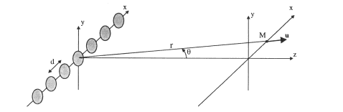

Il y a 128 transducteurs à ultrasons répartis périodiquement selon l’axe Ox, de part et d'autre de l'origine, et avec un pas constant égal à d.
La position des éléments rayonnants est donnée par : x_{n} = n.d , n$Î${-64,-63,..,-1,0,1,..,62,63}, avec d = 0,15mm. La plus grande dimension du réseau est notée D et est voisine de 19,2 mm.
On ne s'intéresse dans la suite qu'à l'expression du rayonnement dans le plan xOz. On supposera aussi, pour plus de simplicité, que chaque transducteur placé dans le réseau génère la même onde de pression que s'il était seul.
Un élément rayonnant élémentaire, placé à l'origine des axes, alimenté par une tension sinusoïdale pure crée donc une onde de pression telle que la pression au point M est donnée par :
$\underline{P_{o}}(M)=A(r)\text{.}e^{−\text{jkr}}\text{dx}$, où $k=\frac{2π}{λ}$.
La fréquence est constante, et la longueur d'onde à cette fréquence est : λ = 0,3 mm.
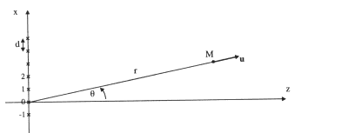
On s'intéresse au rayonnement à l'infini du réseau, lorsque tous les éléments sont alimentés en phase, avec la même amplitude.
Soit M un point très éloigné de l'origine, repéré par sa distance r à l'origine, et par l'angle θ :
2.1. Donner l'expression de ϕ_{n} - ϕ₀, différence de phase entre l’onde reçue en M, provenant du transducteur repéré par l'indice n, et l'onde reçue en M, émise par l'élément de référence d'indice n = 0.

2.2. En supposant que l'onde émise par chacun des éléments du réseau arrive en M avec une amplitude identique égale à A(r), mais avec une phase variable ϕ_{n}, montrer que l'amplitude de l'onde reçue en M, |P(r,θ)|, est proportionnelle à une fonction du type : $G(θ)=\left|\frac{\text{sin}\left(\text{Nkd}\text{sin}\left(θ\right)\right)}{\text{sin}\left(\text{Pkd}\text{sin}\left(θ\right)\right)}\right|$
* N et P sont des nombres rationnels, préciser la valeur de ces deux nombres.
* Donner les valeurs numériques des produits Nkd et Pkd.
* En effectuant un développement limité autour de 0, calculer G(0).

2.3. Le tracé de la fonction G(θ) en fonction de sin(θ) est donné ci-contre (ne pas se fier aux échelles).
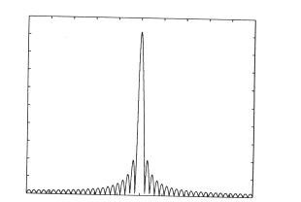

* Pour quelles valeurs de sin(θ), le numérateur de G(θ) s'annule-t-il ?
* On définit la valeur angulaire du lobe central (centré sur θ = 0) comme l'écart entre les deux premières annulations de la fonction P. Donner sa valeur en degré.

2.4. Quelle est la dimension de l'obstacle, qui, placé à 10 cm du réseau émetteur, coupe exactement le lobe principal ? (En supposant que les approximations précédentes restent valables à cette distance)

2.5. Quelle qualité du réseau cette donnée représente-t-elle?

2.6. Comparer avec le résultat de la question 1.

3. Balayage électronique :

Les tensions d'alimentation de chaque transducteur sont de même amplitude, mais la phase varie selon la loi : ϕ(V_{n}) = n.Ψ. On admet que la phase de l'onde de pression émise par un élément, au niveau de celui-ci, est égale à la phase de la tension appliquée sur cet élément.
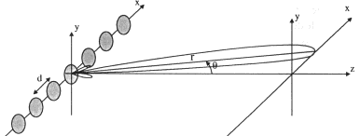
3.1. Calculer la nouvelle expression de P(r, θ).

3.2. Montrer que, pour une valeur de Ψ fixée, cela revient à avoir un décalage du maximum central. Lorsque Ψ = 10°, de quel angle, le maximum central s'est-il décalé et dans quel sens ?

4. Principe du retour inverse :

Soit une onde plane, se dirigeant vers le réseau, et provenant de la direction repérée par l'angle θ.
L'onde est plane, c'est à dire que la phase est constante dans un plan perpendiculaire au vecteur $\vec{u}$.
On note ϕ₀ la phase de l’onde reçue au niveau de l’élément n = 0.
4.1. Donner l'expression de ϕ_{n} - ϕ₀ , où ϕ_{n} représente la phase de l'onde reçue au niveau de l'élément n.

4.2 On suppose que le réglage des déphaseurs est le même en émission et en réception (Ψ_{n} = nΨ).
Quelle est la direction privilégiée à l'émission ?
Quelle est la direction privilégiée en réception ? (C'est la direction telle que, après traversée des déphaseurs, tous les signaux issus des différents transducteurs se retrouvent en phase).

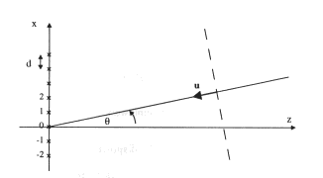

2.5 Focalisation :

Soit une onde provenant d'une source ponctuelle M située à distance finie et se dirigeant vers le réseau. Le point M est repéré par ses coordonnées x₀ et z₀ :

2.5.1 Donner l'expression de ϕ_{n} - ϕ₀, déphasage de l'onde reçue au niveau de l'élément n, par rapport à l'élément de référence.
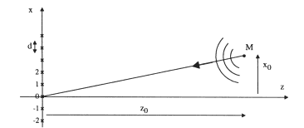

2.5.2 Le dispositif fonctionne maintenant en émission, et l'on souhaite concentrer le maximum de l'énergie au point M, à distance finie.

Comment cela est-il possible avec le dispositif complet, tel qu'il est décrit dans l'introduction ?
Comment doit varier la phase des tensions appliquées sur chacun des transducteurs ?
(Utiliser, entre autres, le principe du retour inverse).

